หน่วยการเรียนรู้ที่ ๕ ความแตกต่างที่ไม่แตกต่าง
แผนการจัดการเรียนรู้ที่ ๗ เรื่อง แก้ปัญหาความขัดแย้งด้วยสันติวิธี (๒)
ส ๑๒๒______หน้าที่พลเมือง ๒ กลุ่มสาระการเรียนรู้สังคมศึกษา ศาสนา และวัฒนธรรม

ชั้นประถมศึกษาปีที่ ๒ เวลา ๑ ชั่วโมง


ผลการเรียนรู้

] ยกตัวอย่างความขัดแย้งในโรงเรียน และเสนอวิธีการแก้ปัญหาโดยสันติวิธี (ข้อ ๙)

] ปฏิบัติตนเป็นผู้มีวินัยในตนเอง (ข้อ ๑๐)

สาระสำคัญ/ความคิดรวบยอด/หลักการ

หน้าที่และความรับผิดชอบ เมื่อได้รับมอบหมายให้ปฏิบัติหน้าที่อย่างใดอย่างหนึ่ง ทุกคนควรปฏิบัติหน้าที่ร่วมกันด้วยความสามัคคีและมีความรับผิดชอบ และร่วมมือกันแก้ปัญหาในการปฏิบัติหน้าที่ให้สำเร็จลุล่วงโดยสันติวิธี


สาระการเรียนรู้

] ความขัดแย้งในห้องเรียน และวิธีการแก้ปัญหาโดยสันติวิธี


สมรรถนะสำคัญของผู้เรียน
ฐาน

 ความสามารถในการคิด
- การคิดวิเคราะห์
- การคิดสังเคราะห์
- การคิดประเมินค่า
- การคิดอย่างมีวิจารณญาณ
- การคิดสร้างสรรค์
 ความสามารถในการแก้ปัญหา
 ความสามารถในการใช้ทักษะชีวิต


คุณลักษณะอันพึงประสงค์และค่านิยม
ฐาน

คุณลักษณะอันพึงประสงค์ | ค่านิยมหลักของคนไทย
- รักชาติ ศาสน์ กษัตริย์  - ซื่อสัตย์สุจริต  - มีวินัย  - ใฝ่เรียนรู้    - อยู่อย่างพอเพียง  - มุ่งมั่นในการทำงาน  - รักความเป็นไทย  - มีจิตสาธารณะ | - มีความรักชาติ ศาสนา พระมหากษัตริย์  - ซื่อสัตย์ เสียสละ อดทน  - กตัญญูต่อพ่อแม่ ผู้ปกครอง ครูบาอาจารย์  - ใฝ่หาความรู้ หมั่นศึกษาเล่าเรียน ทั้งทางตรง  และทางอ้อม  - รักษาวัฒนธรรมประเพณีไทยอันงดงาม  - มีศีลธรรม รักษาความสัตย์ หวังดีต่อผู้อื่น    เผื่อแผ่และแบ่งปัน  - เข้าใจ เรียนรู้การเป็นประชาธิปไตย อันมีพระมหากษัตริย์ทรงเป็นประมุข ที่ถูกต้อง  - มีระเบียบวินัย เคารพกฎหมาย ผู้น้อยรู้จัก  การเคารพผู้ใหญ่  - มีสติรู้ตัว รู้คิด รู้ทำ รู้ปฏิบัติ ตามพระราชดำรัสของพระบาทสมเด็จพระเจ้าอยู่หัว  - รู้จักดำรงตนอยู่โดยใช้หลักปรัชญาของเศรษฐกิจพอเพียง  - มีความเข้มแข็งทั้งร่างกายและจิตใจ ไม่ยอมแพ้ต่ออำนาจฝ่ายต่ำหรือกิเลส มีความละอาย  เกรงกลัวต่อบาปตามหลักของศาสนา  - คำนึงถึงผลประโยชน์ของส่วนรวมและของชาติมากกว่าผลประโยชน์ของตนเอง

ภาระงาน/ชิ้นงาน
ฐาน

(-)
การวัดและประเมินผล
ฐาน

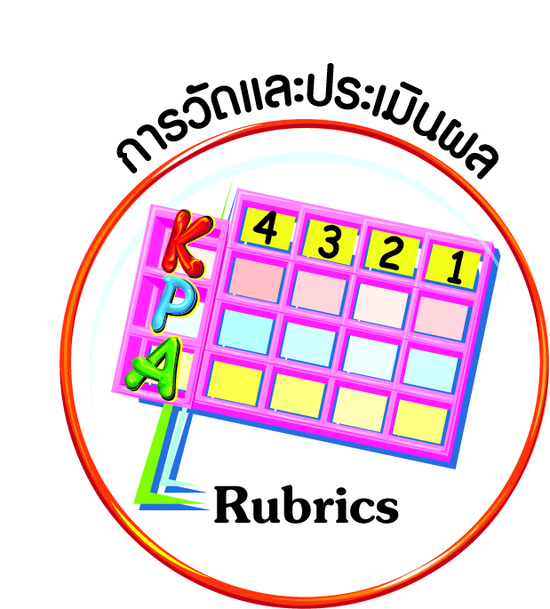
- แบบประเมินพฤติกรรมรายบุคคล
- การประเมินผลตามสภาพจริง (Rubrics)
- เกณฑ์การให้คะแนน (ระดับคะแนน-ระดับคุณภาพ)


การจัดกิจกรรมการเรียนรู้
ฐาน

๑. นักเรียนดูภาพนักเรียนที่กำลังทำความสะอาดห้องเรียน และภาพนักเรียนที่กำลังเล่น
ขว้างปาสิ่งของให้ห้องเรียน
๒. นักเรียนสังเกตภาพ บอกความแตกต่าง ระบุสิ่งซึ่งเป็นปัญหาความขัดแย้ง และแนวทาง
การแก้ไขปัญหาในด้านหน้าที่และความรับผิดชอบในห้องเรียน
๓. นักเรียนนำความขัดแย้งในห้องเรียนที่สำรวจได้คนละข้อ นำมาเขียนบนกระดาน หาก
ซ้ำกันให้รวมเป็นข้อเดียวกัน
๔. นักเรียนร่วมกันเสนอแนวทางในการแก้ไขปัญหาโดยสันติวิธี โดยการนำเสนอทีละข้อ
๕. ครูและนักเรียนร่วมกันให้ข้อคิดเห็น และเสนอแนะวิธีการแก้ไขปัญหาโดยสันติวิธี จากนั้นให้นักเรียนบันทึกลงสมุด เพื่อนำไปปฏิบัติจริงร่วมกัน
๖. นักเรียนสรุปความเข้าใจความขัดแย้งที่สามารถเกิดขึ้นในห้องเรียน และวิธีแก้ปัญหา
โดยสันติวิธี
หน้าที่และความรับผิดชอบในห้องเรียน เมื่อได้รับมอบหมายให้ปฏิบัติหน้าที่อย่างใดอย่างหนึ่ง ทุกคนควรปฏิบัติหน้าที่ร่วมกันด้วยความสามัคคีและมีความรับผิดชอบ และร่วมมือกันแก้ปัญหา
ในการปฏิบัติหน้าที่ให้สำเร็จลุล่วงโดยสันติวิธี

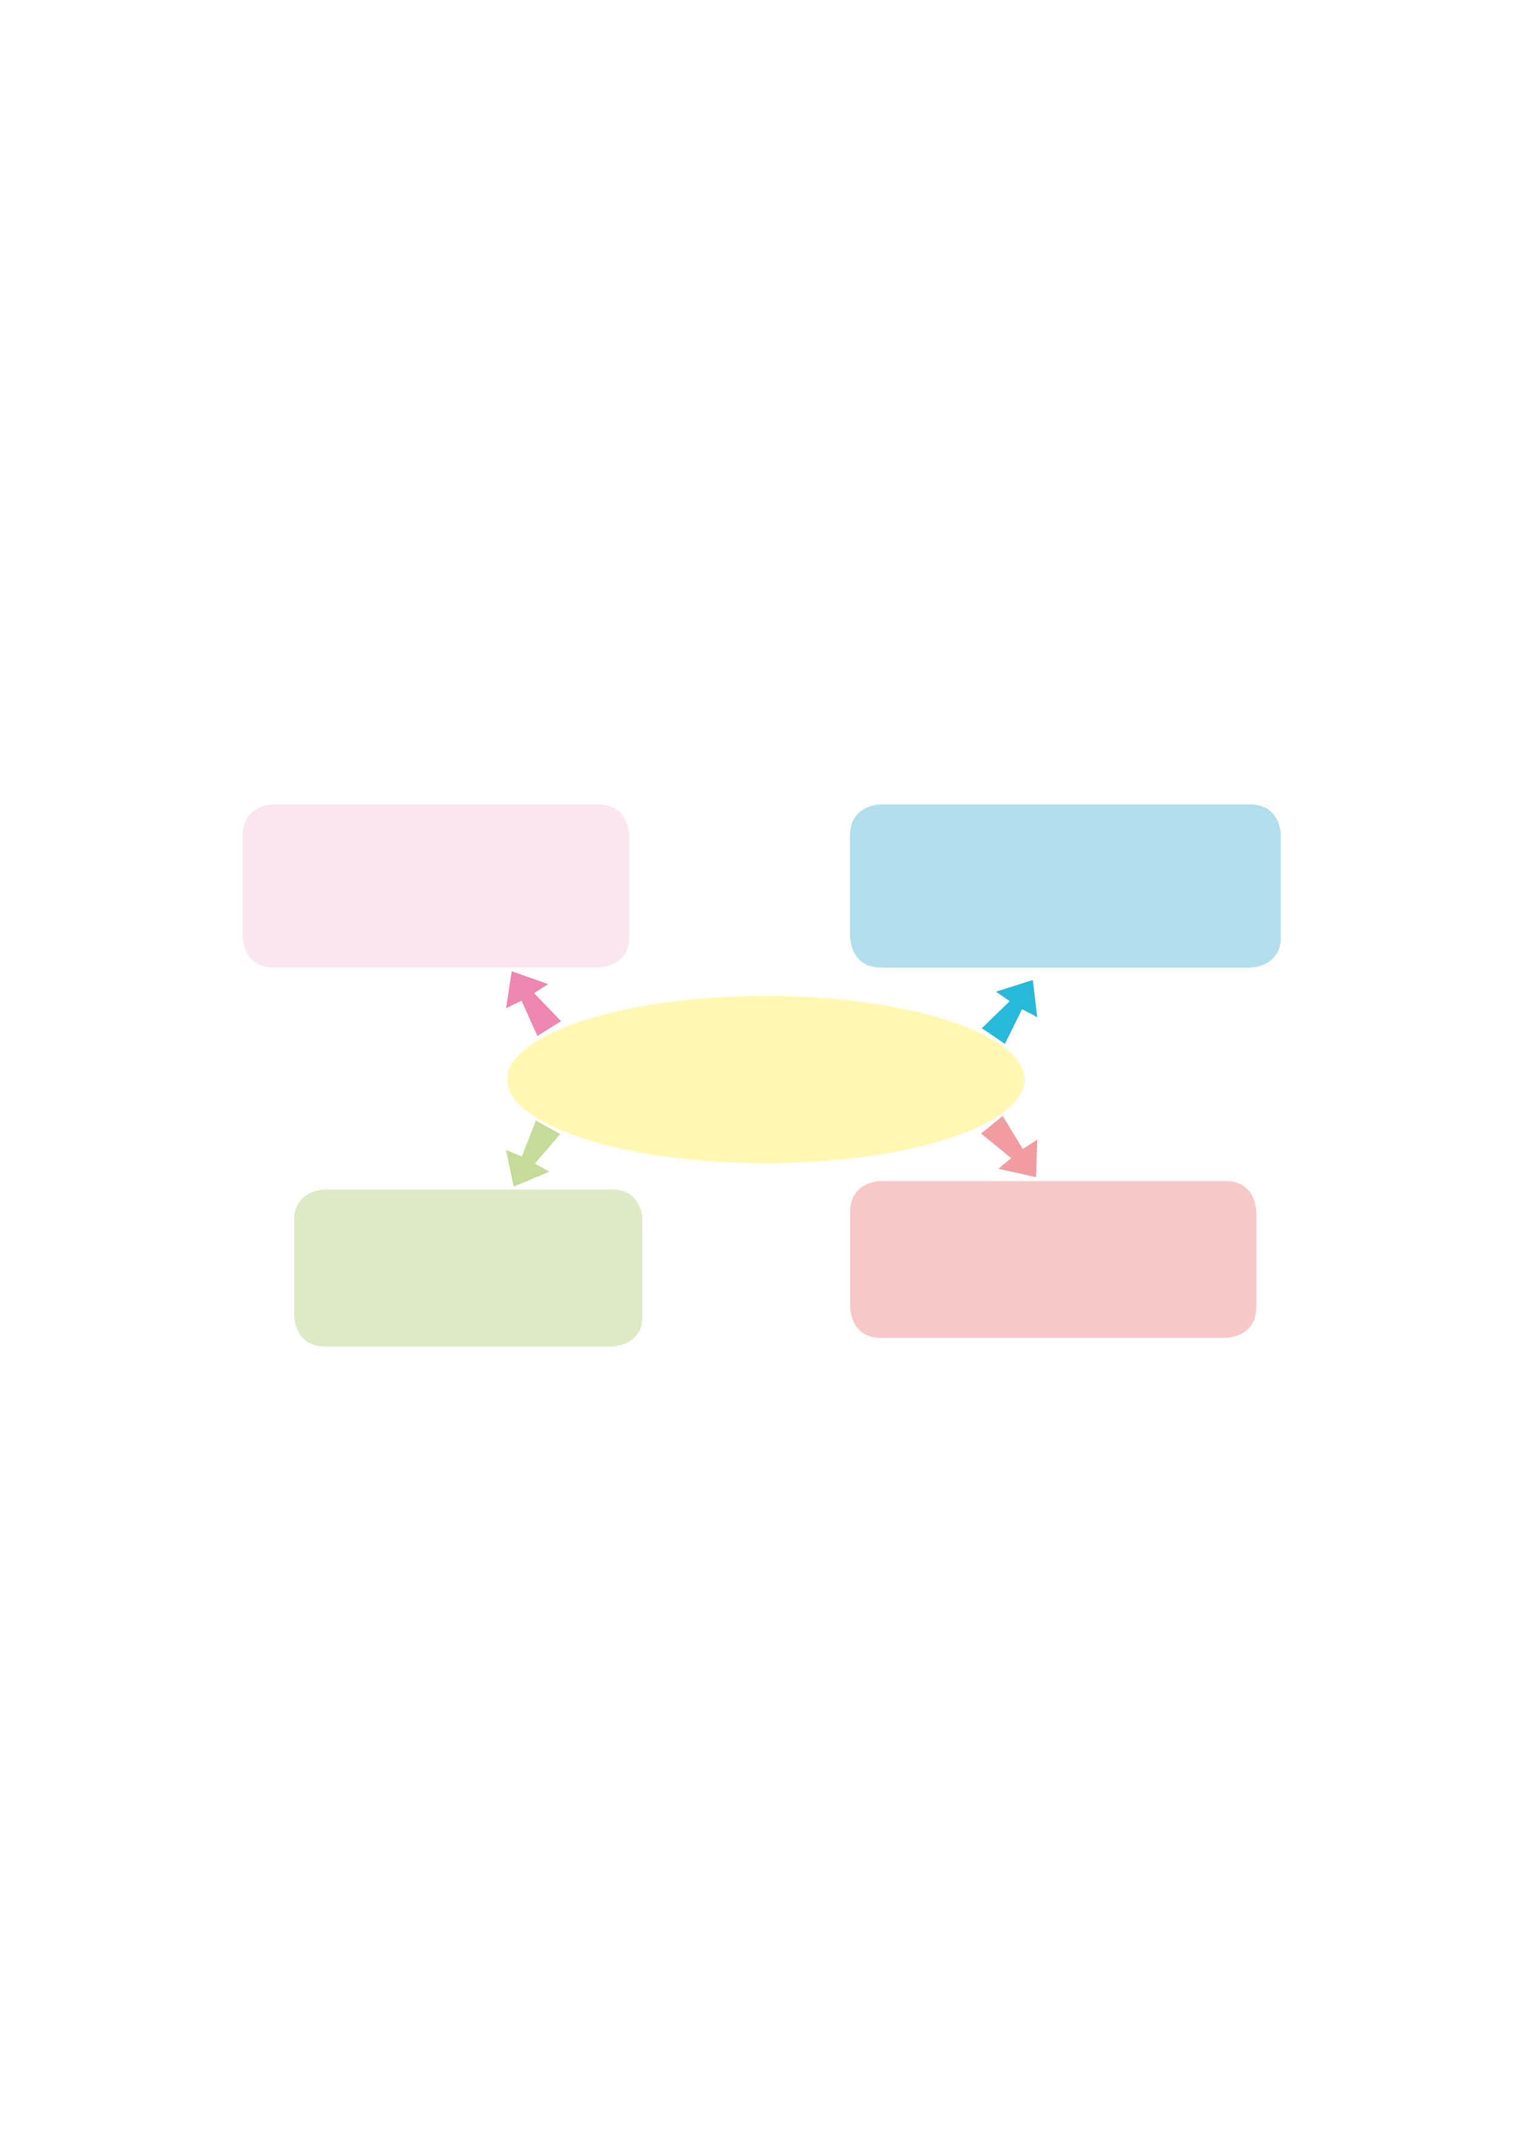
๗. ให้นักเรียนพิจารณาว่าข้อความใดเป็นการแก้ปัญหาความขัดแย้งโดยสันติวิธี

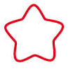

พูดคุยกันโดยใช้
เหตุผล

ยึดความคิดเห็น
ของตนเองเป็นหลัก

แนวทางการแก้ปัญหา
ความขัดแย้งโดยสันติวิธี

ยึดหลัก
ประชาธิปไตย

โต้เถียงกันโดยใช้
คำพูดที่รุนแรง



๘. ครูตรวจสอบความถูกต้อง และร่วมกันแสดงความคิดเห็น


การจัดบรรยากาศเชิงบวก
ฐาน

ให้นักเรียนมีโอกาสได้เห็นแบบอย่างที่ดี ได้เรียนรู้การประพฤติปฏิบัติที่ถูกต้องดีงาม ร่วมกันแสดงความคิด ความรู้สึก แลกเปลี่ยนประสบการณ์เพื่อขยายการเรียนรู้ สามารถศึกษาจากสื่อและแหล่งเรียนรู้ที่หลากหลาย ครูเป็นผู้แนะนำแนวทางที่ถูกต้อง

สื่อการเรียนรู้และแหล่งการเรียนรู้
ฐาน

 ภาพ


ข้อเสนอแนะของผู้บริหารสถานศึกษา

______________________________________________________________________________
______________________________________________________________________________
______________________________________________________________________________
______________________________________________________________________________
______________________________________________________________________________
______________________________________________________________________________
______________________________________________________________________________
______________________________________________________________________________
______________________________________________________________________________
______________________________________________________________________________
______________________________________________________________________________
______________________________________________________________________________
______________________________________________________________________________
______________________________________________________________________________
______________________________________________________________________________
______________________________________________________________________________
______________________________________________________________________________
______________________________________________________________________________
______________________________________________________________________________
______________________________________________________________________________
______________________________________________________________________________
______________________________________________________________________________
______________________________________________________________________________
______________________________________________________________________________

ลงชื่อ_________________________ (ผู้บริหารสถานศึกษา)
(_________________________)
________/________/________
บันทึกหลังการสอน

ผลการจัดการเรียนการสอน
]
______________________________________________________________________________
______________________________________________________________________________
______________________________________________________________________________
______________________________________________________________________________
______________________________________________________________________________
______________________________________________________________________________

ปัญหา / อุปสรรค
]

______________________________________________________________________________
______________________________________________________________________________
______________________________________________________________________________
______________________________________________________________________________
______________________________________________________________________________
______________________________________________________________________________

แนวทางแก้ไข
]

______________________________________________________________________________
______________________________________________________________________________
______________________________________________________________________________
______________________________________________________________________________
______________________________________________________________________________
______________________________________________________________________________

ลงชื่อ_____________________________ (ผู้บันทึก)
(____________________________)
_________/__________/________

